**SMART med**

**UNGT ENTREPRENØRSKAP**

**Denne uka gjennomfører Ungt Entreprenørskap programmet SMART på trinnet vårt. Kreativitet og skaperglede, tverrfaglig samarbeid og lære ved å gjøre står i fokus når elevene skal lage nye oppfinnelser for å løse små eller store hverdagsproblemer.**

**Program for SMART:**

**Forarbeid**

Hvilke små utfordringer eller større problemer ser vi rundt oss, i det daglige? Elevene jobber i grupper for å avdekke noen av disse, som vi tar med oss i det videre arbeidet.

**Del 1 - idéjakt**

Elevene jobber med kreative oppgaver sammen med Ungt Entreprenørskap. Vi går på jakt etter små eller store hverdagsproblemer. Hver gruppe velger seg ett problem og blir enige om en bærekraftig oppfinnelse som kan løse dette.

**Del 2 – prototyp**

Elevene jobber gruppevis med å lage sin oppfinnelse. Dette skal bli en enkel prototyp som løser gruppas problem. Elevene gjør undersøkelser; hva finnes allerede i markedet, hvor stort er dette problemet eller hva skal til for å få oppfinnelsen til å virke? Gruppene forbereder sin presentasjon for juryen.

**Del 3 - presentasjon**

Elevene legger frem sin prototyp for juryen som kan bestå av skolens ledelse, lokalt næringsliv eller Ungt Entreprenørskap. Juryen kårer en vinner som får delta på fylkesfinalen SMARTingen 29. april -25 på Høgskolen i Østfold.

**Tips!**

Det er lurt å ta med seg noe hjemmefra, som tom hermetikk, papp, stoffrester, plankebiter, Lego – eller andre ting som kan benyttes til å bygge en prototyp.

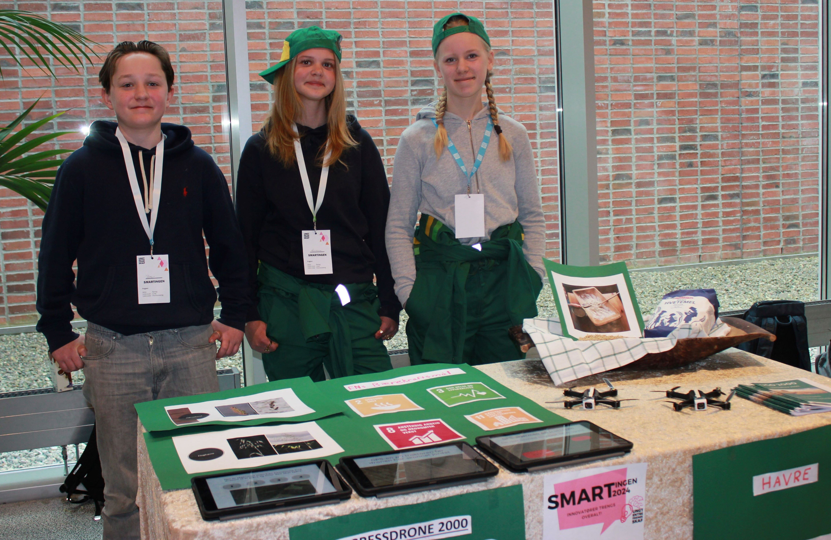

*Årets SMARTing 2023/24 ble Ugressdrone fra Trømborg skole.   
Oppfinnelsen vil hjelpe bonden å finne ugress i åkeren.*

*Foto: UE Østfold*

**Hva er SMART?**

I SMART lar vi elevene avdekke behov, utvikle ideer og finne løsninger. Slik trenes elevene selv i å formulere spørsmål, søke svar og sette ord på egen læring. Trening av digitale ferdigheter gis plass der teknologien forsterker selve læreprosessen. Kreativitet utvikles gjennom prosessen, og elevene får praktisk øvelse i samarbeid.

**SMART stimulerer:**

* evnen til problemløsing og kreativ tenking
* bevissthet om eget nettverk
* forståelsen av nødvendigheten av verdiskaping
* nysgjerrighet og utforskertrang

Smart er forankret i overordnet del av læreplanverket og dekker flere kompetansemål i norsk, samfunnsfag, naturfag samt kunst og håndverk. Oppgavene gir elevene stort rom til å reflektere over egen læring, samt å utforske og drøfte bærekraftige løsninger på nye og eksisterende problemer. Slik legger Smart godt til rette for dybdelæring.

Ungt Entreprenørskap samarbeider med skolen, næringslivet og andre.

Vårt formål er at barn og unge skal utvikle:

* Kreativitet, skaperglede og tro på seg selv
* Forståelse for betydningen av verdiskaping og nyskaping
* Samarbeid og ansvarsbevissthet
* Kunnskap om etikk og regler i arbeidslivet
* Lokal samhandling mellom arbeidslivet og skolene
* Inspirere til framtidig verdiskaping i en sosial, kulturell og økonomisk sammenheng

|  |  |  |  |  |  |  |
| --- | --- | --- | --- | --- | --- | --- |
| **Hovedsamarbeidspartnere** | | | | | | |
|  |  | Press Photos - Logotype - Nexans |  |  | Østfold fylkeskommune logo - ITS Norway |  |